附件1：

安宁市“企业上市一类事”主题事项
办事指南

安宁市财政局

一、基本信息
“一类事”  事项名称 | “企业上市一类事”一站式服务 | “一类事”  事项编码
牵头单位 | 安宁市财政局 | 配合单位 | 安宁市应急局、安宁市住房和城乡建设局、安宁市工业和科学技术信息化局、安宁市交通运输局、安宁市市场监督管理局、安宁市税务局、安宁市水务局、安宁市消防救援局、安宁市财政局
服务对象 | 自然人、企业法人、事业法人、社会组织法人、非法人企业、行政机关、其他组织 | “一类事”涉及事项  （服务） | 1.“企业上市合法合规信息核查一件事”事项  2.上市辅导  3.企业服务融资、上市再融资服务  4.上市政策咨询
办理形式 | 窗口办理
法定办结时限  （工作日） | 20 | 承诺办结时限  （工作日） | 1
是否收费 | 否 | 线下跑动次数 | 1次
线下跑一次原  因和环节 | 原件核验、线下办理 | 网上办理深度 | /
是否支持预约办理 | 否 | 有无中介服务 | 有
联办能力 | 联合受理、联合勘验、联合审查、联合审批
咨询方式 | 现场咨询：云南省昆明市安宁市连然街道金晖路1号宁湖大厦裙楼安宁市便民服务中心1楼“高效办成一件事”专区（6-12号专窗）；  电话咨询： 0871-64898002或0871-64898003;  网上咨询：安宁市人民政府(http://www.kman.gov.cn/）  云南省政务服务网：（https://zwfw.yn.gov.cn/portal/#/home）;
监督方式 | 现场投诉：云南省安宁市连然街道安宁市便民服务中心二楼营商环境客服中心;  电话投诉：0871-66054321;  网上投诉：云南省政务服务网：（https://zwfw.yn.gov.cn/portal/#/home）;
办理时间 | 星期一至星期五，上午09:00-12:00，下午13:30-17:00（法定节假日按国家假期安排调整办理时间）
办理地址 | 办理地点：云南省昆明市安宁市连然街道金晖路1号宁湖大厦裙楼安宁市便民服务中心1楼“高效办成一件事”专区（6-12号专窗）。

二、设定依据
（一）企业上市合法合规信息核查“一件事”

按照云南省2024年企业上市合法合规信息核查“一件事”设定依据设定。
（二）上市辅导
根据《中华人民共和国证券法》《证券发行上市保荐业务管理办法》(以下简称《保荐管理办法》)、《中国证监会派出机构监管职责规定》《首次公开发行股票并上市辅导监管规定》《监管规则适用指引——北京证券交易所类第1号：全国股转系统挂牌公司申请在北京证券交易所发行上市辅导监管指引》等。辅导机构的辅导工作应当促进辅导对象具备成为上市公司应有的公司治理结构、会计基础工作、内部控制制度，充分了解并准确把握板块定位和产业政策，树立进入证券市场的诚信意识、自律意识和法治意识。具体工作内容及流程：
1.合规性审查与整改
核查公司设立、改制重组、股权设置及转让、增资扩股、资产评估等环节的合法性与有效性，确保产权关系清晰解决商标、专利、土地、房屋等资产的法律权属问题。
2.公司治理与制度建设
建立现代企业制度，完善股东大会、董事会、监事会运作机制，制定符合上市要求的公司章程。健全财务、内控及激励约束制度，实现业务、资产、人员、财务、机构“五独立”。
3.人员培训与考核
组织董事、监事、高管及持股5%以上股东学习《公司法》《《证券法》等法规，并通过考试强化诚信意识。
4.关联交易与同业竞争规范
规范与控股股东、关联方的关系，建立关联交易决策制度，避免同业竞争。
5.业务规划与募资准备
制定明确的业务发展目标、募资投向及投资规划，确保企业具备持续经营能力。
（三）企业服务融资、上市再融资服务
上市公司融资的法律依据主要包括《公司法》《证券法》及相关监管规定，具体依据如下：
融资方式依据
1.股权融资
依据《公司法》第131条规定，上市公司可通过增发、配股等方式融资，需满足净资产收益率等条件。
2.可转换债券
依据《证券法》第16条，可转换债券发行需符合公司持续盈利、现金分红等要求。
3.IPO融资
依据《证券法》第10条，首次公开发行股票需满足股本总额、持续经营年限、财务指标等条件。
融资条件依据
1.主体资格
需为依法设立的股份有限公司，持续经营满3年（有限责任公司整体变更除外），股本总额不低于3000万元。
2.财务指标
最近3年净利润均为正数且累计超3000万元；
经营活动产生的现金流量净额累计超5000万元；
最近3年无虚假记载。
3.科创板特殊要求
需符合新一代信息技术等六大领域，预计市值不低于10亿元且最近两年净利润累计超5000万元，或最近一年净利润为正且营收超1亿元。
（四）上市政策咨询
在“安宁市营商环境客服中心”外，设置“惠企服务专区”。同时，更新2025年安宁市惠企政策电子二维码，及时将安宁市相关惠企政策及联系人进行公示，方便企业扫码查询政策内容。

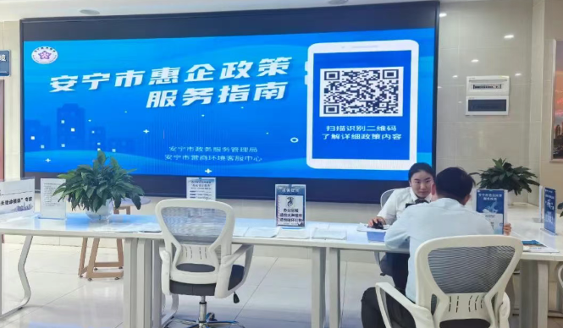
（惠企服务专区） （安宁市惠企政策电子二维码）

三、申报须知(组合)
（一）办理前置条件：1.企业上市合法合规信息核查“一件事”按照云南省2024年企业上市合法合规信息核查“一件事”申报须知。
（二）提交材料齐全且符合法定条件的，予以受理。
注意事项：
办事事项名称 | 事项办理选择 | 情形备注
企业上市合法合规信息核查“一件事” | 必办
上市辅导 | 选办
企业服务融资、上市再融资服务 | 选办
上市政策咨询 | 选办

四、申请材料
序号 | 材料标准名称 | 材料类型 | 材料形式 | 来源渠道 | 出具部门 | 纸质材料份数 | 材料必要性 | 涉及事项 | 非必要材料涉及情形 | 备 注
1 | 企业上市合法合规信息核查“一件事”申请材料 | \ | \ | \ | \ | \ | \ | 企业上市合法合规信息核查“一件事”

五、办理流程图
（一）企业上市合法合规信息核查“一件事”办理流程图

按照云南省2024年企业上市合法合规信息核查“一件事”办理流程图进行办理。

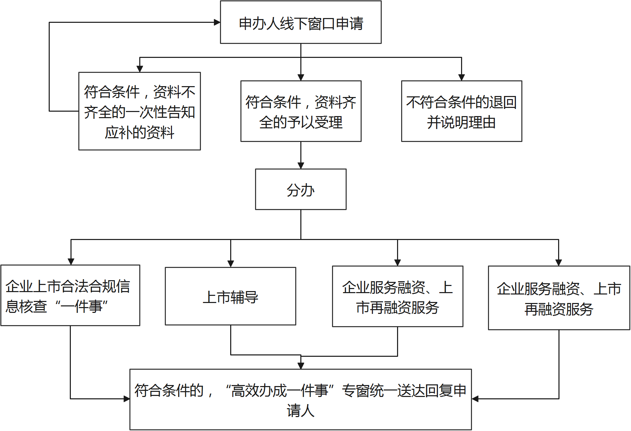
（二）“企业上市一类事”办理流程图

- 办理结果

（一）结果信息
序号 | 结果名称 | 结果类型 | 是否支持物流快递 | 备注
1 | 企业上市合法合规信息核查“一件事”办理结果 | 其他 | 是 | 按照云南省2024年企业上市合法合规信息核查“一件事”办理结果

（二）结果样本
1.企业上市合法合规信息核查“一件事”办理结果
按照云南省2024年企业上市合法合规信息核查“一件事”办理结果。
- 收费信息
收费项目名称 | 收费标准 | 收费依据 | 网上支付
无 | 无 | 无 | 无

